Auditors Annual Cartography: handleiding Excel tool

Geachte confrater,

In wat volgt, kunt u een handleiding terugvinden voor het gebruik van de Excel-tool die door het IBR ter beschikking werd gesteld met het oog op de aanmaak van de XML-bestanden die nodig zijn voor het indienen van de jaarlijkse gegevens op het IBR-portaal en het FIMIS-portaal van het CTR.
Opgelet: voor een “Nihil”-aangifte is onderstaande proces niet van toepassing. Voor wat het IBR betreft kunt u in dat geval gebruik maken van de knop “nulaangifte” op het tabblad “Basisgegevens” van uw IBR-portaal. Voor wat betreft het CTR dient u de “Nihil” aangifte rechtstreeks in te geven via het FIMIS-portaal.

De excel-tool om de XML aan te maken, bestaat uit 2 delen:
- Basistabel in Excel waarin alle gegevens dienen te worden ingevuld – formaat vergelijkbaar met de lay-out van de FIMIS-portaal (hierna ‘basistabel’).
- XML conversie-excel (hierna ‘IBR tool’), wat een excel bestand is die op basis van een macro de XML-bestanden kan genereren van de basistabel die nodig zijn voor enerzijds de upload op het IBR-ledenportaal als op het FIMIS-portaal van het CTR.

Zowel de hierboven vermelde basistabel en de IBR-tool kunnen teruggevonden worden op de website van het IBR, op deze pagina.

Om te starten, dient u in de basistabel de gegevens aan te vullen van uw kantoor, zoals deze voorheen door u werden ingevuld op het FIMIS-portaal.
Dit kan gebeuren door bestaande gegevens over te nemen vanuit een andere excel, gezien er vrij in het document kan geplakt worden. Tevens kunnen er waar nodig rijen in het document worden toegevoegd. Let wel: er kunnen geen rijen worden verwijderd en kolommen worden toegevoegd, gezien dit de goede werking van de macro verhindert.

In de basistabel is het belangrijk dat de bestaande formatting van de cellen bewaard blijft. Bij bepaalde cellen is het enkel mogelijk om te antwoorden met ja of nee. Deze format moet dan ook behouden worden. In bepaalde gevallen werd voorzien in een ‘drop down’ keuzemenu, zodat de juiste waarden kunnen overgenomen worden in de XML-bestanden. Bovendien werd in de basistabel voorzien van een aantal logische- en/of kwaliteitscontroles die u kan terugvinden in een commentaar bij de kolomtitels. Het doel van deze controles is het voorafgaandelijk vermijden van logische fouten in de aangifte van de Cartography op het FIMIS-portaal. Deze zullen het opladen van de gegevens niet belemmeren, maar wel het uiteindelijke indienen van de gegevens van de Cartography.

Bij de opmaak van de basistabel, kunt u best rekening houden met onderstaande richtlijnen:

1e stap: Controleer voordat u begint het volgende:

  - Als u geen lid bent van een netwerk, moeten de cellen B19 en C19 in tabblad 0 van uw Excel-bestand "Mapping" leeg zijn (verwijder "Network name" en "Yes/No").

  - Zorg ervoor dat u in tabblad 2 van uw Excel-bestand "Mapping" een volgnummer naast de naam van elke beoordelaar zet (0, 1, 2...):

Goed bestand:
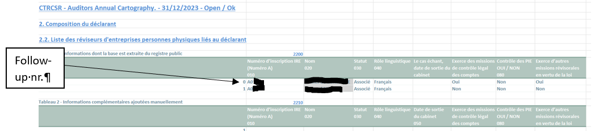

Verkeerd bestand:
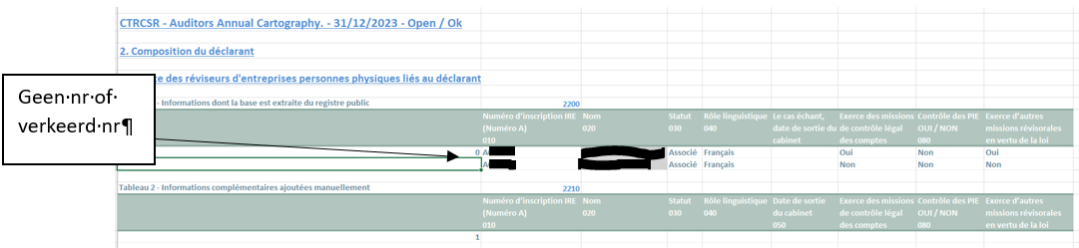

  - In tabblad 2 van uw Excel-bestand "Cartografie" moet een lege invoeglijn staan tussen de tabel met code 2200 en 2210:

Goed bestand:
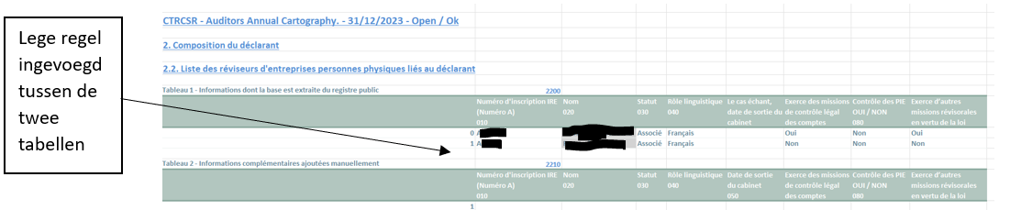

Verkeerd bestand:
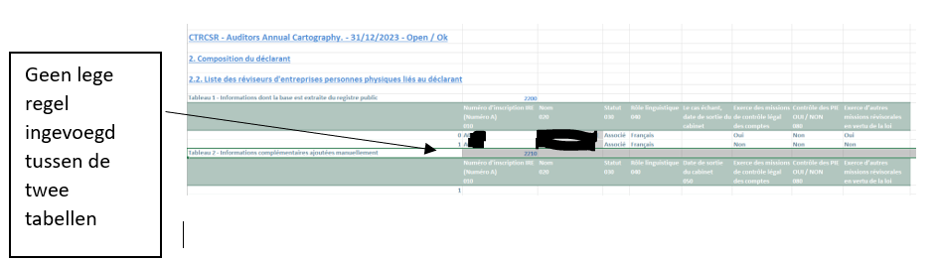

  - In tabblad 2 van uw Excel-bestand "Cartografie", in tabel 2 "Extra informatie die handmatig moet worden toegevoegd", verwijdert u de "1" in kolom A als u geen extra informatie hebt om in te vullen.

  - In tabblad 4 van uw Excel-bestand "Mapping", in kolom O (sluitingsdatum), moet u ervoor zorgen dat u de datum 31/12/2023 invoert en niet 31/12/2024 :

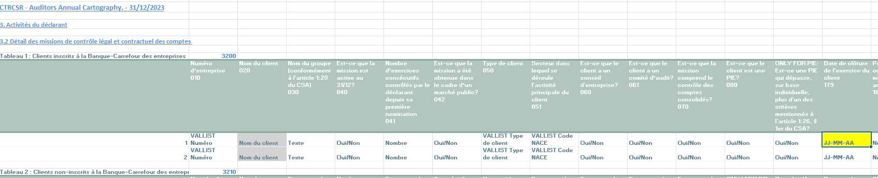

  - Ter informatie: in tabblad 4 mogen de bedragen in de kolommen AL geen decimalen bevatten. De IBR-tool zal deze verwijderen, (als u de bedragen wel met decimalen hebt ingevoerd) zodat u ze niet hoeft te corrigeren.

Eens de basistabel is opgemaakt, dient u over te gaan naar de tweede stap, waarin de IBR-tool wordt gebruikt voor de aanmaak van de 2 XML bestanden die u nodig heeft voor de dubbele upload:
- Upload voor het IBR op het IBR ledenportaal
- Upload voor het CTR op het Fimis portal van het FSMA (CTR).

2e stap: Download het Excel bestand "Cartography Excel2xml" van de IBR website.

3e stap: Als het volgende bericht verschijnt wanneer u het bestand opent:

U moet de bestandseigenschappen wijzigen om de macro's die uw MS Office-versie heeft geblokkeerd, weer te activeren.

1e optie:

U kunt macro's ontgrendelen door de bestandseigenschappen als volgt te wijzigen:
- Open Windows Verkenner en navigeer naar de map waar u het bestand hebt opgeslagen.
- Klik met de rechtermuisknop op het bestand en selecteer vervolgens Eigenschappen in het contextmenu.
- Vink onderaan het tabblad Algemeen het vakje Deblokkeren aan en selecteer OK.

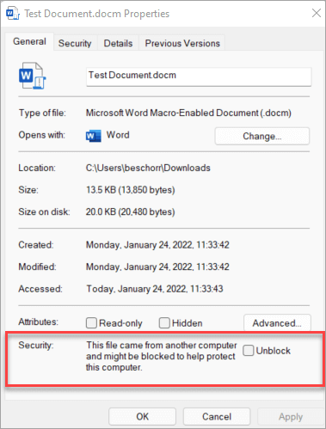

2e optie:

Als het bovenstaande bericht niet verschijnt, open dan het bestand.
- Klik op "Bestand" in het menu linksboven
- Klik op "optie" onderaan in het menu aan de linkerkant
- Klik op Privacybeheercentrum onderaan in het menu aan de linkerkant

- Klik op "Instellingen Privacybeheercentrum" in het midden van het menu

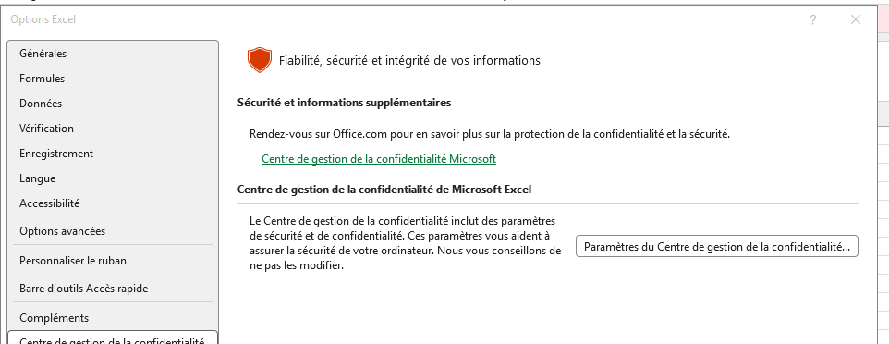

- Klik op "Macro-instellingen" in het midden van het linker menu en controleer de onderstaande opties:

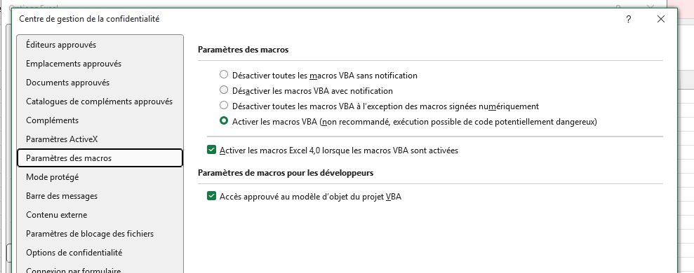

4e stap: XML bestanden genereren

Als de verklaring betrekking heeft op het bedrijfsrevisorenkantoor: selecteer in de listbox in cel K3 “KBO Number” en vul in de kolom “Value” het KBO-nummer in.
Als de verklaring betrekking heeft op de bedrijfsrevisor - natuurlijke persoon: kies in de listbox in cel K3 de term “IBR-IRE Number” en vul in de kolom “Value” uw IBR-lidmaatschapsnummer (nummer openbaar register) in.
Vul uw e-mailadres en taal in..

Klik vervolgens op de knop "Excel-bestand naar FIMIS xml" om het XML-bestand te genereren dat zal moeten worden opgeladen op het FIMIS-platform of op de knop "Excel-bestand naar IBR xml" om het XML-bestand te genereren dat op het IBR-portaal zal moeten worden opgeladen.

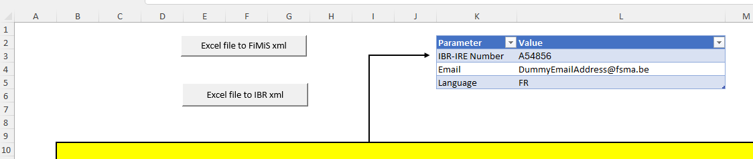

Selecteer uw Excel-bestand (basistabel)
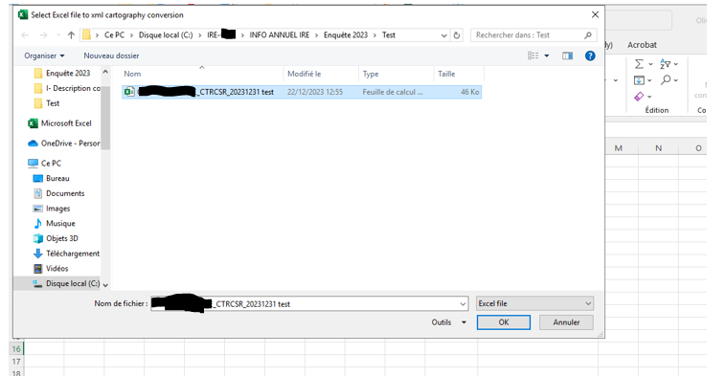

- Voor het IBR XML-bestand ziet u een centraal scherm waarin u wordt gevraagd de volgende gegevens in te voeren:

Rubriek 3001: Opdrachten onderworpen aan IBR-bijdrage (commissarismandaat)
Rubriek 3002: Facturatie niet onderworpen aan IBR-bijdrage (gemeenschappelijke norm KMO)

Rubriek 3011: Omzet uit wettelijke opdrachten die onderworpen zijn aan IBR-bijdrage (kolom 010: bedrag en kolom 030: uren)
Rubriek 3012: Omzet uit wettelijke opdrachten waarvoor geen IBR-bijdrage geldt (automatisch berekend) (kolom 010: bedrag en kolom 030: uren)

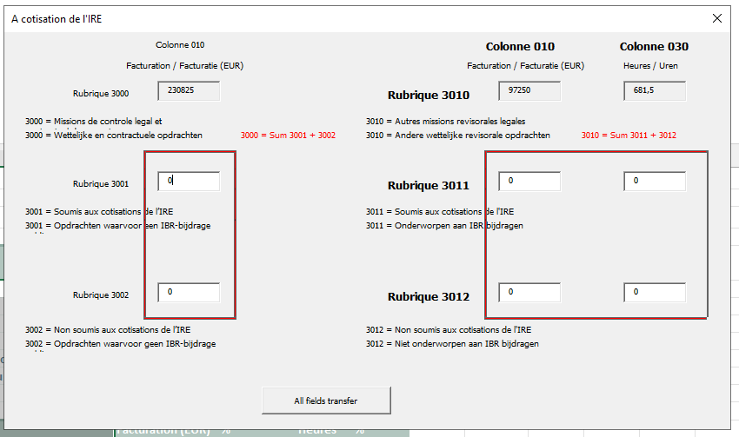

- Klik op de knop "All fields transfer" als de creatie betrekking heeft op het bestand dat naar het IBR moet worden verzonden en er activiteiten zijn.

- Uw XML-bestand is nu beschikbaar in de map waar uw Excel-bestand (basistabel) is opgeslagen.

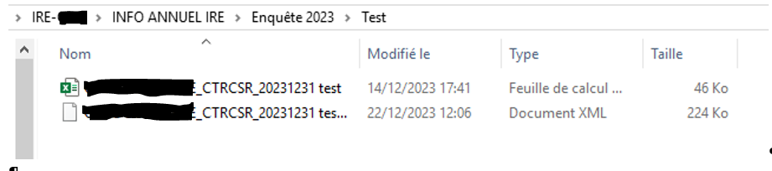

- . Het XML-bestand voor het IBR kan worden opgeladen op het IBR-portaal in het tabblad “Basisgegevens”

- Het XML-bestand voor het CTR kan worden opgeladen in het FIMIS-portaal.

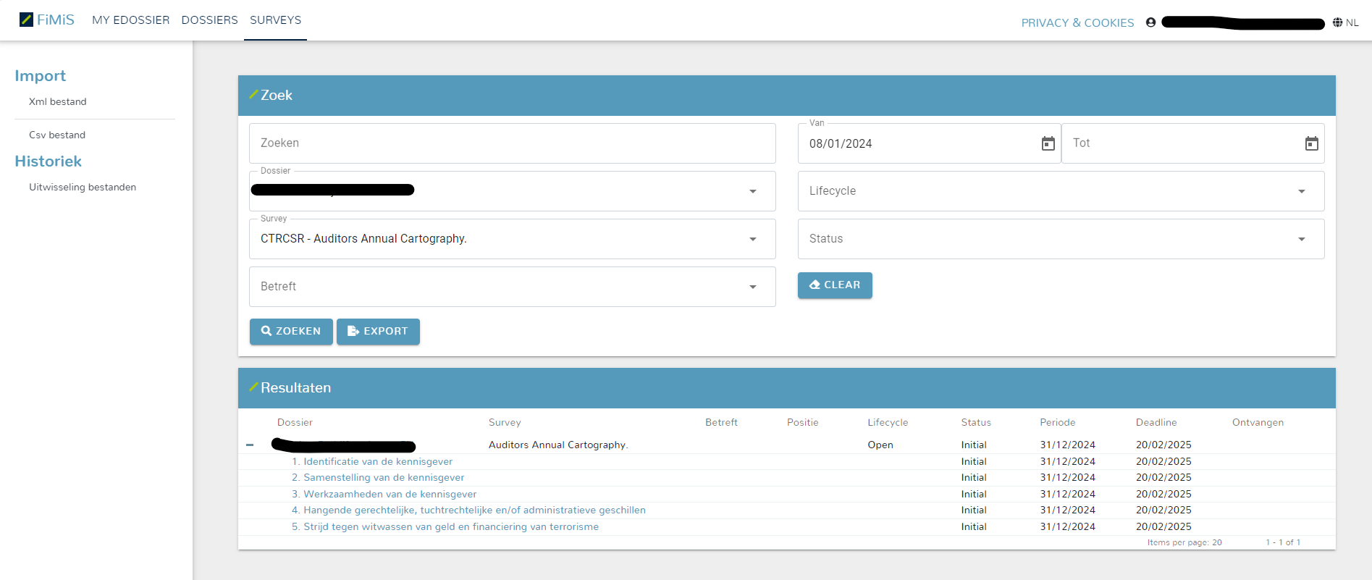

Kies uw survey en dossier en daarna kan u het XML-bestand zoeken via onderstaande knop:

